**UNIVERSIDAD CENTRAL DE VENEZUELA**

**FACULTAD DE CIENCIAS**

**ESCUELA DE COMPUTACIÓN**

**ENSEÑANZA ASISTIDA POR COMPUTADOR (U-2018)**

***Actividad 3-D***

**informe final del**

**recurso educativo desarrollado**

**Capote Escurra, Orianna Daniela (V-25.948.204)**

**Díaz Nakada, Satoru (V-25.385.451)**

**Iglesias Monsalve, Carlos Julio (V-25.948.243)**

***9 de Febrero de 2019***

**DESARROLLO**

1. **Participación en la elaboración del recurso educativo digital y aportes de los integrantes**

* **Capote Escurra, Orianna Daniela:**
* Elaboración de contenidos para el Tema 2: Frameworks.
* Sección 2.1: Ruby on Rails 🡪 Todas las lecciones.
* Sección 2.2: AngularJS 🡪 Todas las lecciones
* Elaboración de contenidos para el Tema 3: REST APIs.
* Sección 3.1: Creación 🡪 Todas las lecciones.
* Sección 3.2: Utilización 🡪 Todas las lecciones.
* Navegabilidad entre las vistas del Tema 2 hacia las demás.
* Navegabilidad entre las vistas del Tema 3 hacia las demás.
* Verificación y apreciación del contenido mostrado en vistas realizadas por otros integrantes.
* *Debugging* general.
* Elaboración de los informes entregados.
* **Díaz Nakada, Satoru:**
* Elaboración de contenidos para el Tema 4: Git y Git Flow.
* Sección 4.1: Introducción a Git 🡪 Todas las lecciones (y actividades adicionales).
* Sección 4.2: Git Flow 🡪 Todas las lecciones (y actividades adicionales).
* Construcción de vista base para la sección de Créditos.
* Elaboración de contenido para la sección de Créditos (incluyendo la navegación de otras vistas hacia esta).
* Creación de directorios, jerarquía de carpetas y acuerdos en estándares de nombres de archivos, para lograr una mejor organización de los mismos.
* Navegabilidad entre las vistas del Tema 4 hacia las demás, y del *index* hacia las demás.
* Verificación y apreciación del contenido mostrado en vistas realizadas por otros integrantes.
* *Debugging* general.
* Elaboración de los informes entregados.
* **Iglesias Monsalve, Carlos Julio:**
* Elaboración de contenidos para el Tema 1: Realización de Páginas Web.
* Sección 4.1: HTML 🡪 Todas las lecciones (y actividades adicionales).
* Sección 4.2: CSS 🡪 Todas las lecciones (y actividades adicionales).
* Sección 4.3: JavaScript 🡪 Todas las lecciones (y actividades adicionales).
* Selección de herramientas a utilizar para el aspecto estético y de organización del recurso.
* Definición de estilos, comportamiento de los elementos de las vistas.
* Construcción de todas las vistas base: *index*, lista de lecciones, contenido de las lecciones, actividades y cuestionarios.
* Creación del repositorio en Github, utilizado para gestionar las versiones del proyecto.
* Navegabilidad entre las vistas del Tema 1 hacia las demás.
* Verificación y apreciación del contenido mostrado en vistas realizadas por otros integrantes.
* *Debugging* general.
* Elaboración de los informes entregados.

1. **Enlace o URL al recurso educativo digital**

<https://carlosjj24.github.io/EACProy/>

1. **Contenido final**

|  |  |  |
| --- | --- | --- |
| **Tema** | **Descripción** | **Recurso Didáctico** |
| Tecnologías base para el desarrollo web | Información acerca de tecnologías indispensables de desarrollo web actuales como: HTML, CSS y JavaScript | Resumen, definiciones, videos, imágenes |
| Tecnologías y *frameworks* utilizados actualmente para el desarrollo web | Se estudiarán los *frameworks* más populares del momento, especificando también ventajas y desventajas. Entre los *frameworks* a tratar se encuentran:   * Ruby on Rails * AngularJS | Resumen, videos, imágenes |
| REST APIs | Creación y consulta de servicios web REST a través de la utilización de APIs. | Resumen, textos, ejemplos, videos, imágenes |
| Git y GitFlow Workflow | Clonación y gestión de repositorios de control de versiones Git. Creación, uso, mantenimiento y unión correcta de *branches* para minimizar conflictos a nivel de código | Resumen, videos, esquemas |

1. **Herramientas utilizadas**

Materialize: Librería CSS (*Framework*) que permite el desarrollo de páginas web de manera sencilla y rápida, sin ser restrictivo para el programador. Entre sus ventajas resalta su fácil uso, ya que solo es necesario importar la librería a nuestro código HTML, revisar la documentación del *framework* para obtener ejemplos de elementos que podemos incluir a nuestro proyecto, y finalmente adjuntar las clases y los componentes HTML necesarios para obtener el resultado que se espera, con mínimas modificaciones en la hoja de estilos propia. Sin embargo, como punto negativo tenemos la pérdida de control sobre algunos estilos, es decir, se pueden solapar con aquellos definidos por nosotros y hacer que tengan un comportamiento no deseado como consecuencia, a veces difíciles de resolver.

Git: Es un software de gestión de versiones que permite tener el control sobre las modificaciones del código fuente realizadas durante el desarrollo de un proyecto. Siempre y cuando se mantenga una buena distribución y organización en los archivos que manejemos, esta herramienta permitirá el trabajo simultáneo de los integrantes del proyecto, sin necesidad de preocupación por cambios que otros integrantes puedan realizar sobre los mismos archivos que se utilicen en un instante determinado.

1. **Capturas de pantalla de las principales interfaces**

**Inicio:**

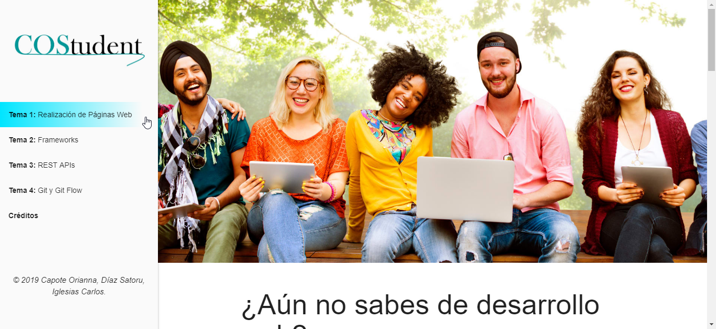

Esta es la pantalla de inicio de nuestro recurso educativo digital, COStudent. Contiene una descripción por parte de los autores que incentiva al usuario a conocer todo aquello que puede aprender.

En la parte izquierda, contamos con una barra de navegacción que nos permite ubicarnos rápidamente en la sección del tema que deseemos aprender.

**Temas, sub-temas y lecciones:**

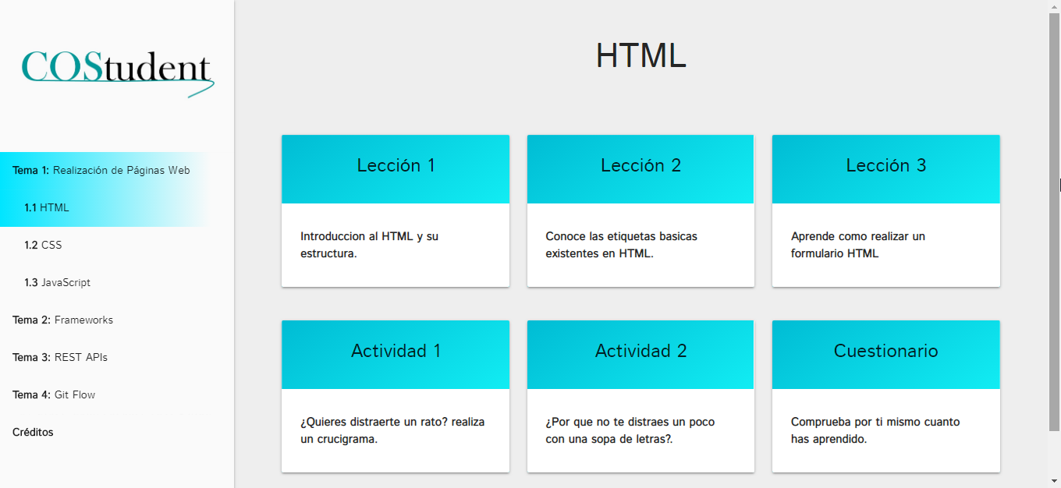

Al interactuar con la barra de navegación, podemos observar que cada tema está compuesto de sub-temas. Si hacemos click sobre los sub-temas, nos redirige a la pantalla de lecciones correspondiente.

Podemos hacer click sobre las lecciones para empezar el proceso.

**Lecciones:**

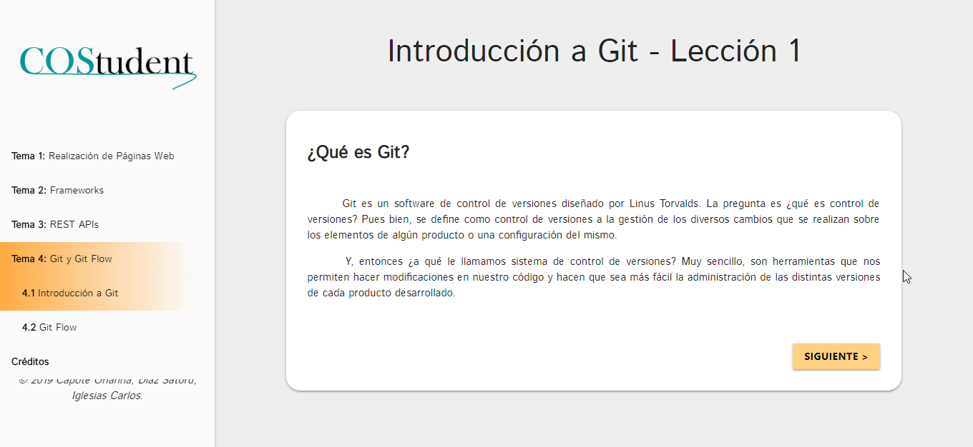

Por último, tenemos las pantallas referentes al contenido de cada lección. Las lecciones cuentan con una variedad de información que se encuentra distribuida en segmentos, de manera tal que la información se presenta por pedazos, sin que el usuario tenga que subir y bajar el *scroll* para leer todo el texto.

El usuario puede, en este punto, continuar al siguiente segmento o regresar al anterior. Al final de cada lección existe un botón “Finalizar”, el cual nos regresa a la pantalla de lecciones.

**REFERENCIAS BIBLIOGRÁFICAS**

¿Qué es y para qué sirve HTML? El lenguaje más importante para crear páginas web. Obtenido de:

<https://www.aprenderaprogramar.es/index.php?option=com_content&view=article&id=435:ique-es-y-para-que-sirve-html-el-lenguaje-mas-importante-para-crear-paginas-webs-html-tags-cu00704b&catid=69:tutorial-basico-programador-web-html-desde-cero&Itemid=192>

¿Qué son las etiquetas html? Obtenido de:

<http://www.acercadehtml.com/manual-html/etiquetas-html.html>

Qué es Git. Obtenido de:

<https://codigofacilito.com/articulos/que-es-git>

Dudler, R. Git – la guía sencilla. Obtenido de:

<http://rogerdudler.github.io/git-guide/index.es.html>

Galdámez, G. (2017). Cómo ser un Super Desarrollador: Introducción a git-flow (Parte 1). Obtenido de:

<https://medium.com/snappler/c%C3%B3mo-ser-un-super-desarrollador-introducci%C3%B3n-a-git-flow-parte-1-7a3f7027d3fd>